Salzburg, am 16. Juni 2021
Bezirkskegelmeisterschaft Pongau 2021/2022

Liebe Kegelbegeisterte,
endlich ist es wieder soweit. Im September starten wir im Pongau unsere Bezirkskegelmeisterschaft. Es wird in Schwarzach und Bischofshofen gespielt.
- Team: ein Team besteht aus 4 Personen einer Firma.
Spielgemeinschaften müssen mit uns abgestimmt werden.
- Regeln: gespielt wird nach den Regeln des ÖSKB.
- Nennschluss: ist am 9. Juli 2021
- Kosten: das Nenngeld beträgt 170 Euro pro Team
- Anmeldung:https://www.betriebssport-salzburg.at/bewerbe/kegeln-bezirksmeisterschaften-pongau/ oder das Formular zurück senden.
In den Sommermonaten wird die Einteilung der Meisterschaft vorgenommen. Die Unterlagen für die neue Meisterschaft werden Euch zeitgerecht zugestellt.
Wenn du Spaß am Kegeln hast, melde dich an. Solltest du noch Fragen haben, sind wir gerne für Dich da.
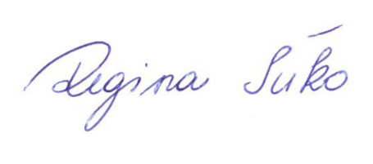
Sportliche Grüße in den Pongau
Regina Suko
Betriebssportreferentin

